TOREK, 14. 4. 2020
Dobro jutro, dober dan!
Tako, prazniki so za nami in ponovno smo v delovnem tednu. Jutri pa te čaka poseben dan-naravoslovni dan, ko boš ves dan izvajal/a poskuse o gibanju.
Sedaj pa veselo na delo!
SLOVENŠČINA
Nadaljuj z izdelovanjem stripa. Potrudi se, bodi natančen/a in izviren/a.
MATEMATIKA
Pri matematiki si pripravi karo zvezek in peresnico. Danes bova malo ponovila že poznano učno snov. V zvezek boš zapisal/a naloge ter jih rešil/a.
VAJA 14.4.2020

Izračunaj.
7 2 + 4 5 = _______ 9 9 – 7 7 = _______
4 4 + 4 4 = _______ 9 8 – 10 5 = _______
6 3 - 2 5 = _______ 9 0 + 6 7 = _______
5 6 + 8 4 = _______ 2 8 – 0 7 = _______
7 5 - 4 6 = _______ 3 3 + 6 9 = _______

Karmen je šla v trgovino. S seboj je imela 30 EUR. Kupiti mora tri pakete moke. Vsak paket stane 2 eura. Koliko denarja ji bo ostalo?
R:_______________________
O:_______________________________________________________________

Izračunaj.
73 + 12 = ____ 79 – 63 = ______ 27 + 59 = _____
93 - 25 = ____ 45 + 47 = ______ 100 - 72 = _____
29 + ___ = 92 74 – _____ = 45 ___ - 54 = 18

SPOZNAVANJE OKOLJA
Prenos gibanja ( Preberi, nič ne prepisuj!)

- Za začetek si oglej videoposnetek, ki so ga starši prejeli na elektronsko pošto.
- Verjetno si hitro opazil-a, da so na posnetku prikazani predmeti, pri katerih se gibanje prenaša z enega predmeta (ali dela predmeta) na drugi predmet. Temu pravimo prenos gibanja.
- Oglej si spodnje fotografije in razmisli, kaj ti posamezna fotografija predstavlja. Ali misliš, da se pri prikazanih predmetih gibanje kaj prenaša z enega dela (predmeta) na drugi del (predmet)?

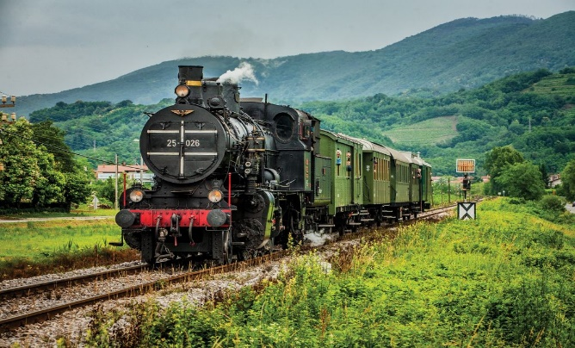
Lokomotiva z vagoni (po drogu)

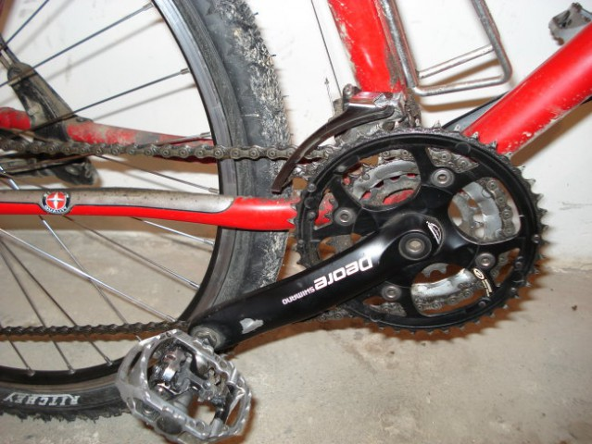
Kolo (zobniki, po verigi)

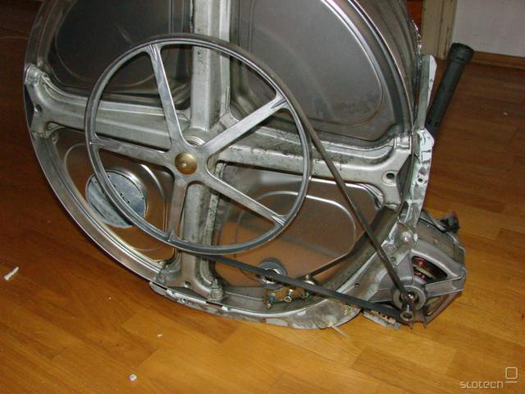
Motor pralnega stroja (jermen)
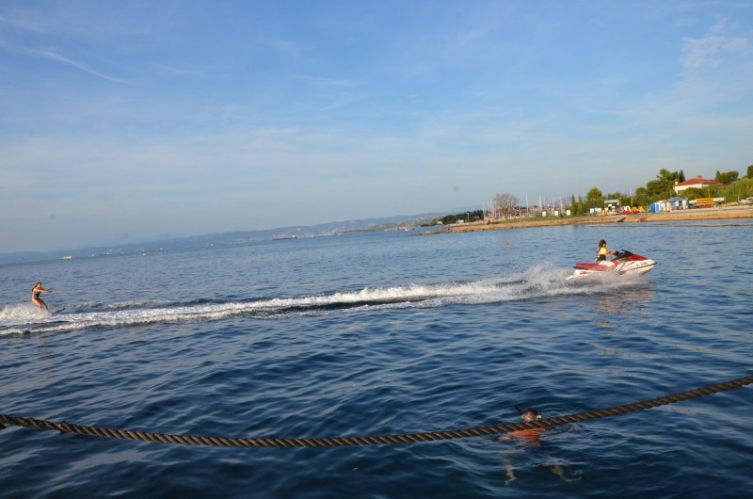
Čoln, ki vleče smučarja na vodi (po vrvi)

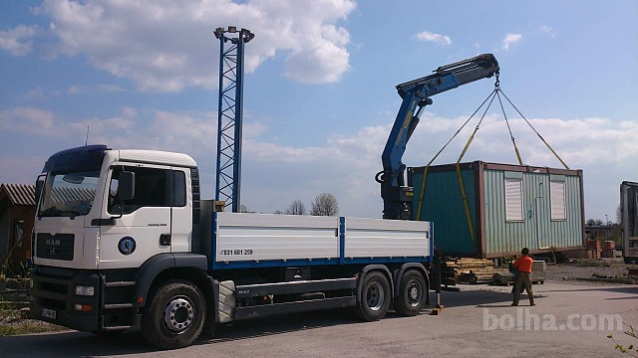
Dvigalo – prenos kontejnerja (po jeklenici)

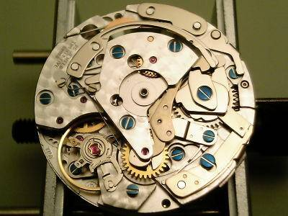
Urni mehanizem (zobata kolesca – če se eno kolesce premakne, se zavrtijo vsa kolesca)

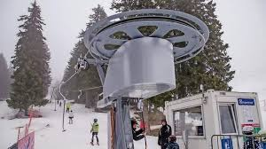
Jeklena vrv (vlečnica)

- Verjetno si ob branju prišel-la do naslednjih ugotovitev:
- Kako se prenaša gibanje?

- lokomotiva z vagoni (po drogu)
- kolo (zobniki, po verigi)
- motor pralnega stroja (jermen)
- čoln, ki vleče smučarja na vodi (po vrvi)
- dvigalo – prenos kontejnerja (po jekle nici)
- urni mehanizem (zobata kolesca)
- jeklena vrv (vlečnica) …….

- Zdaj pa odpri zvezek za spoznavanje okolja in prepiši spodnji zapis. Natisni si tudi spodnje fotografije z razlago in jih prilepi pod zapis.

Zapis v zvezek:

PRENOS GIBANJA 14. 4. 2020

Gibanje nekega telesa lahko povzroči (sproži) tudi gibanje drugega telesa (ali več teles). Temu pravimo, da se gibanje prenaša (z enega predmeta na druge predmete).
Gibanje se lahko prenaša med različnimi deli na več načinov:
- s pomočjo zobatih kolesc (urni mehanizem),
- s pomočjo verige (kolo),
- s pomočjo vrvi (smučanje na vodi),
- s pomočjo jeklenice (vlečnica, žerjav,…),
- s pomočjo jermenice (pralni stroj),…
(konec zapisa)

Kako se gibanje prenaša?

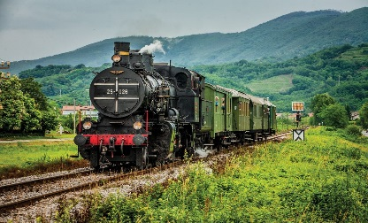  Lokomotiva z vagoni  (po drogu) | 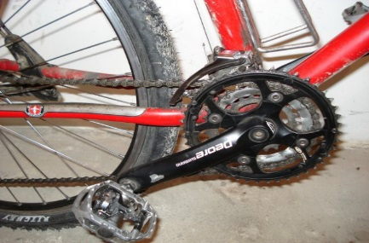  Kolo  (zobniki, po verigi) | 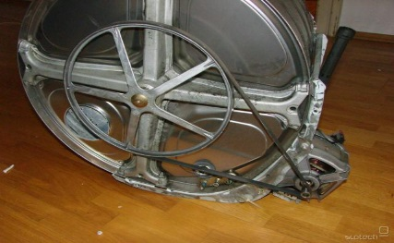  Motor pralnega stroja  (jermen)
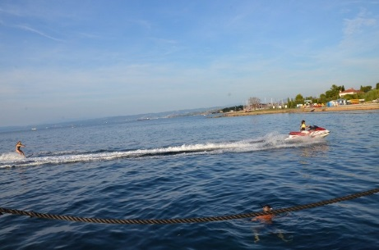  Čoln, ki vleče smučarja na vodi (po vrvi) | Dvigalo – prenos kontejnerja  (po jeklenici) | 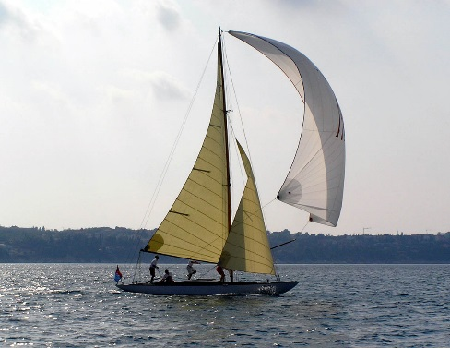  Jadrnica  (izkoriščanje gibanja zraka)
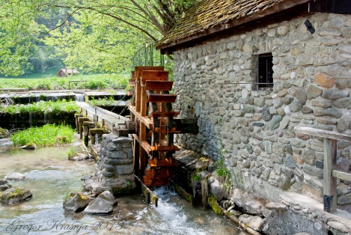  Vodni mlin  (izkoriščanje gibanja vode) | Urni mehanizem  (zobata kolesca) | Vlečnica  (jeklena vrv)

- Sedaj pa reši spodnji dve vaji. Za lažje reševanje ti priporočam, da s prstom slediš jermenici oziroma jekleni vrvi. Tako boš najlažje ugotovil, v katero smer se posamezno kolo vrti. Ko to ugotoviš, si z rdečo barvico hitro nariši puščico v smeri vrtenja.

- Jermenica A se vrti v smeri puščice. V katero smer se vrti jermenica B? Označi s puščico.
(Z rdečo barvico si označi smer gibanja vsakega kolesa in jermenice posebej. Potuj s prstom.)
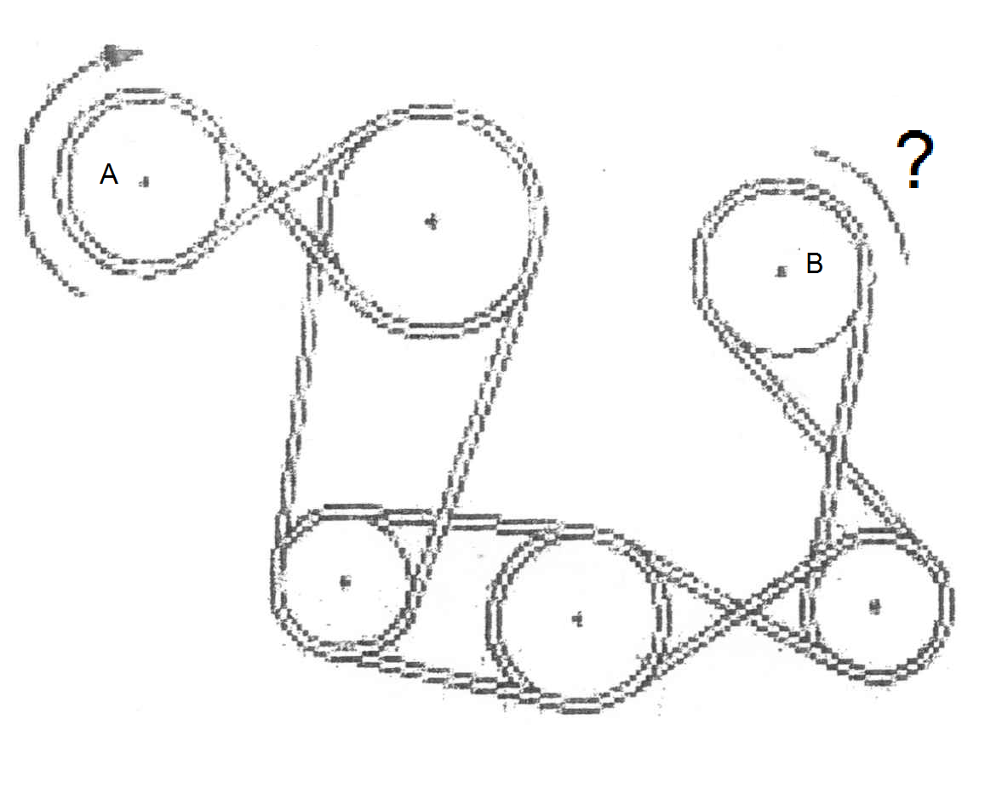

- V katero smer moramo zavrteti ročico, da se bo tovor dvignil? Označi s puščico.
(Z rdečo barvico si označi smer gibanja na vsakem zobatem kolesu posebej. Potuj s prstom.)
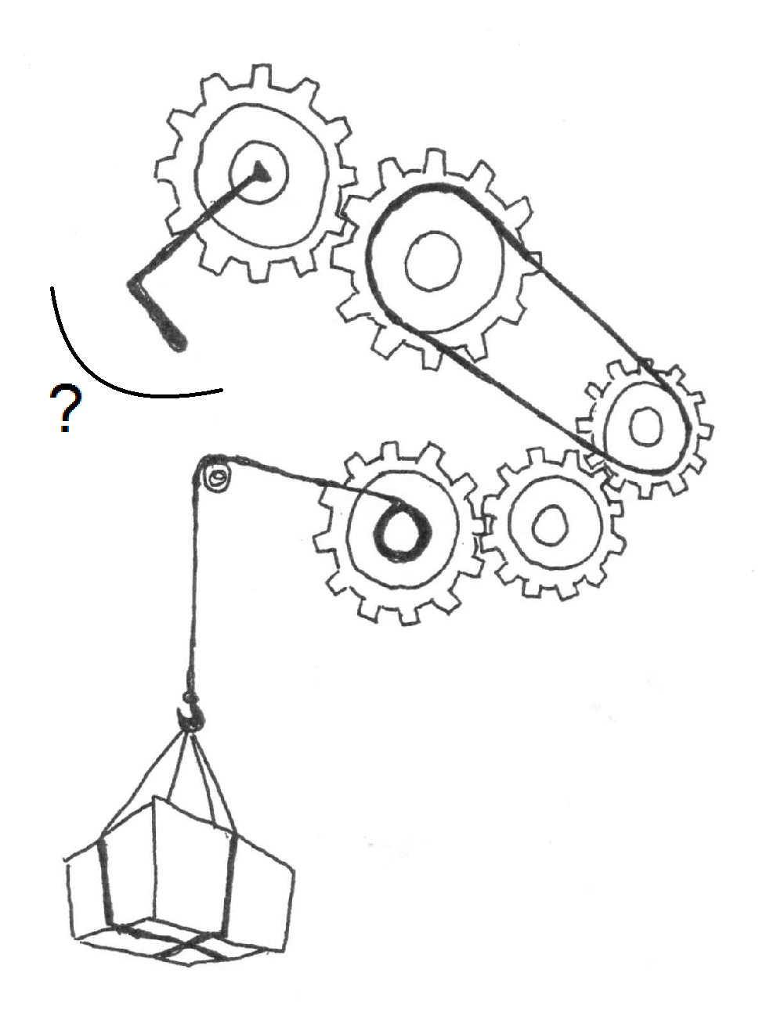

ŠPORT
Po vsem tem pisanju se bo prav prileglo nekaj gibanja, kajne.
Najprej teči vsaj 3 minute, zdaj po praznikih je bolje, da vsaj 5 minut. Potem se razgibaj tako kot smo se v šoli.
Tudi danes boš vadil/a za športno vzgojni karton. Napisala ti bom nekaj vaj, da se boš lažje pripravil/a.
Poligon nazaj
Naloge:
-gibanje po vseh štirih (dlani, stopala) v vse smeri (naprej, nazaj, levo, desno)
-oponašanje gibanj živali, ki hodijo po vseh štirih

Vesa v zgibi

Naloge:
-plezanje po drevesih ob prisotnosti/nadzoru staršev
-plazenje po trebuhu (vlečemo se samo z rokama)

Dotikanje plošče z roko/taping

Naloga:
-umikanje rok/dlani (igra dvojic, oseba 1 v paru drži dlani obrnjeni proti tlom pred sabo, oseba 2 ga »žgečka« po spodnji strani dlani. Ko se oseba 2 odloči, osebo 1 hitro, a nežno udari po hrbtni strani dlani. Naloga osebe 2 pa je, da dlani prej umakne.)
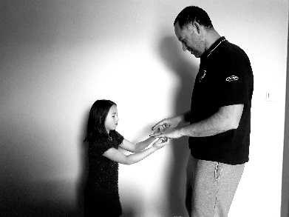

Tako, za danes si zaključil s šolskim delom. Opravljene naloge mi pošlji v pregled.
Lepo te pozdravljam,
Učiteljica Urška

